**Fecha de ejecución:** 2025-09-17 11:48:10

**Categoría de prueba:** crear_cuadrantes_nodos

**Nombre de prueba:** Abre el Navegador

**Evidencia:**

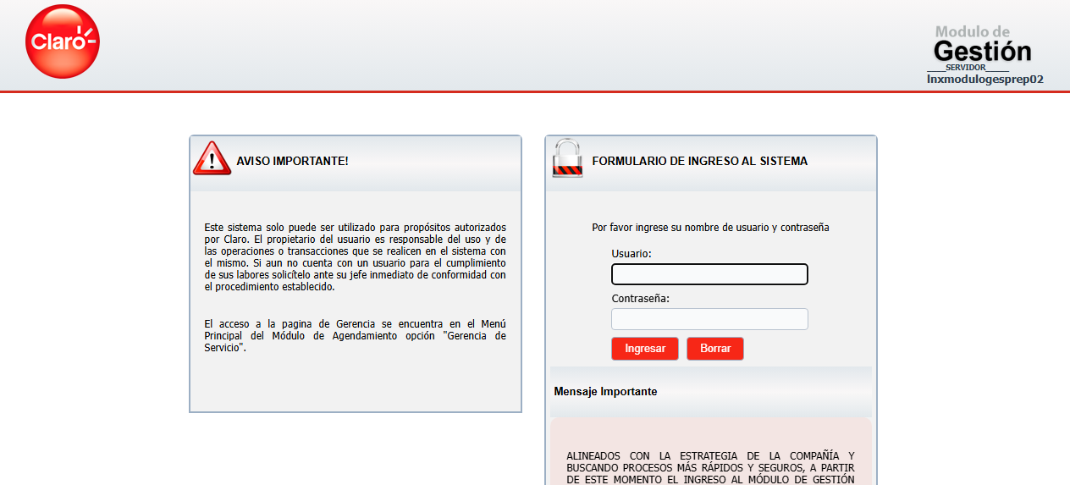

**Fecha de ejecución:** 2025-09-17 11:48:16

**Categoría de prueba:** crear_cuadrantes_nodos

**Nombre de prueba:** Login

**Evidencia:**

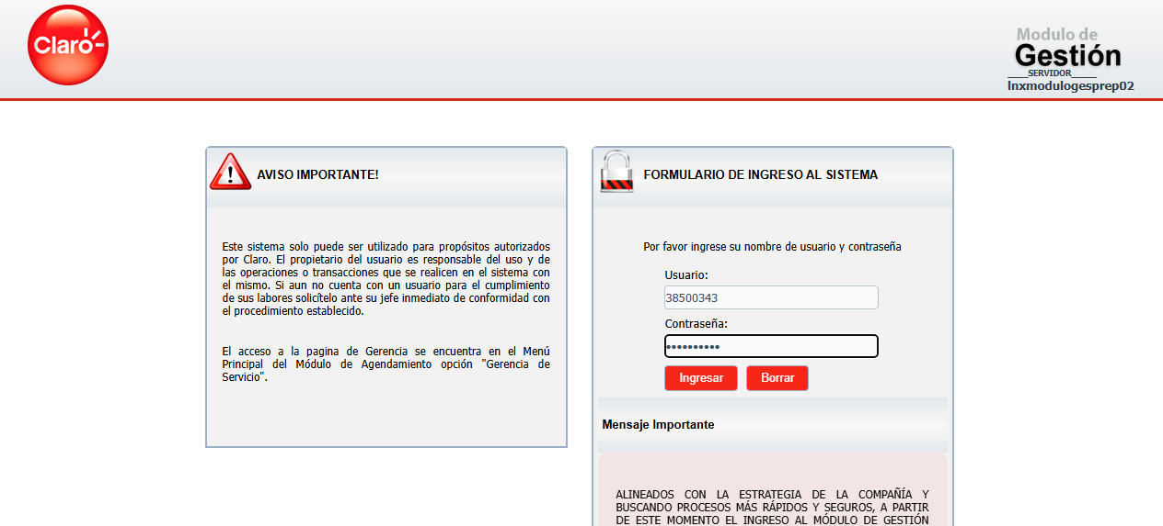

**Fecha de ejecución:** 2025-09-17 11:48:46

**Categoría de prueba:** crear_cuadrantes_nodos

**Nombre de prueba:** Navegación

**Evidencia:**

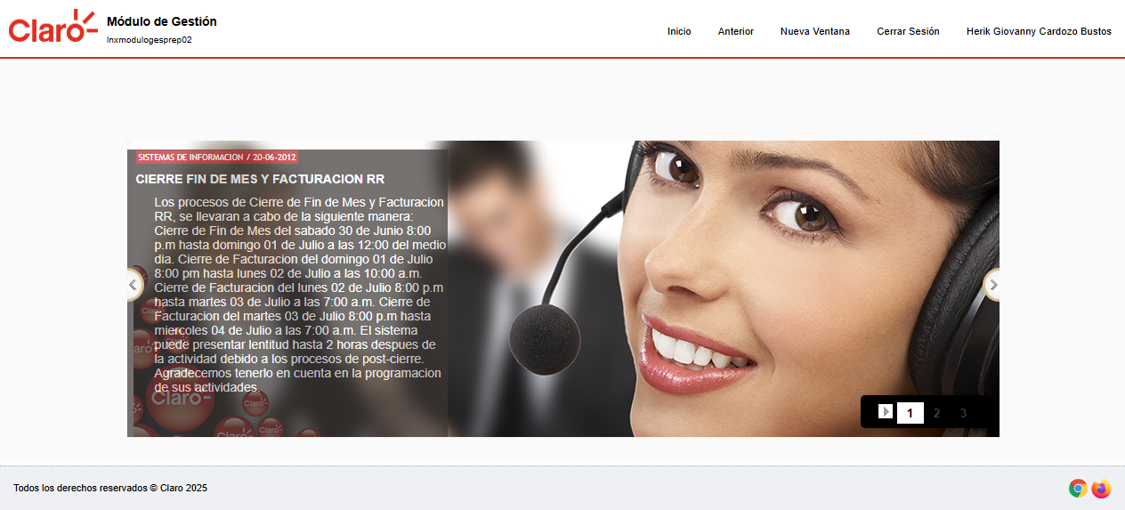

**Fecha de ejecución:** 2025-09-17 11:48:46

**Categoría de prueba:** crear_cuadrantes_nodos

**Nombre de prueba:** Navegación

**Evidencia:**

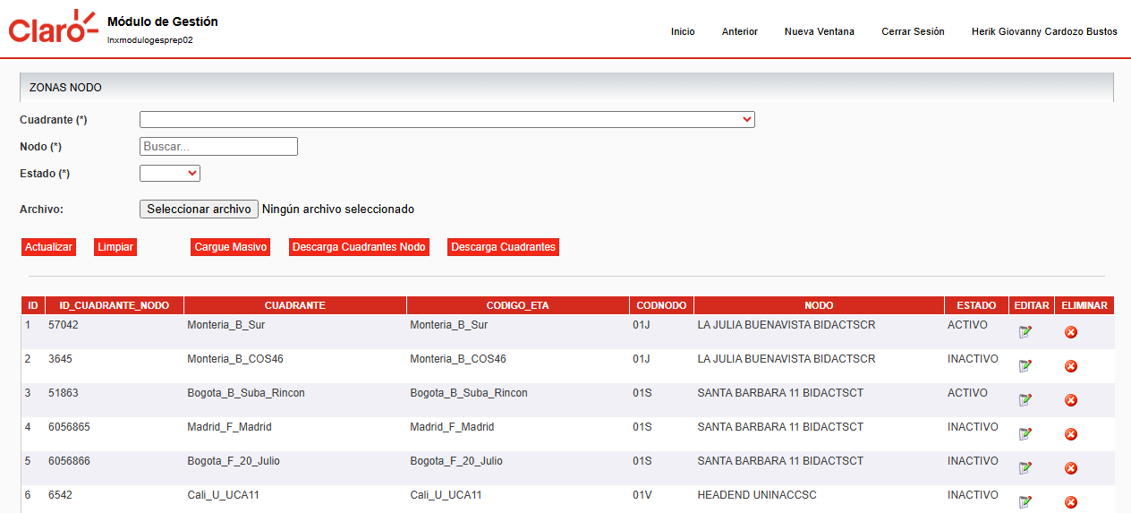

**Fecha de ejecución:** 2025-09-17 11:48:57

**Categoría de prueba:** crear_cuadrantes_nodos

**Nombre de prueba:** Creación

**Evidencia:**

